発明内容説明書「Ｂ」
- 発明者
（１）和大太郎（ワダイ タロウ）和歌山大学○○○学部○○○学科
大阪府大阪市中央区○○○○○○○○○○
（オオサカフ オオサカシ チュウオウク○○○○○○○○○○）
（２）和大花子（ワダイ ハナコ）和歌山大学○○○学部○○○学科
大阪府大阪市中央区○○○○○○○○○○
（オオサカフ オオサカシ チュウオウク○○○○○○○○○○）
- 発明の名称
固体燃料燃焼方法、固体燃料燃焼器およびそれを使用した固体燃料式エンジン
- 出願の緊急度
あり（3月中旬の研究成果報告会で報告予定）
- 発表の状況
(1)発表予定 あり （平成1７年3月中旬頃予定）
- 出願審査請求の時期
大学の判断に委ねる。
- 外国出願の必要性がある場合は，理由を付して出願希望国名を記載すること．
必要なし
７．本発明が権利として欲しい技術内容について、どの部分を権利として保護したいのか具体性をもって記載してください。（原則として、箇条書で記載してください。）
１．プラスチックからなる固体燃料の燃焼方法で、下記ステップを備える
・固体燃料を加熱して液化する
・燃料が液化した相に電磁波を放射して燃料を加熱気化させる
・気化した燃料を燃焼させる
２．上記１において、さらに電磁波の放射に、固体燃料中に埋め込んだ同軸ケーブルを用いる
３．上記２において、さらに同軸ケーブルに、電磁波受信アンテナ又は電磁波発信器を接続する
４．上記１～３のいずれかにおいて、さらに燃料の燃焼部に向けて酸化剤を供給して燃料を燃焼させる
５．プラスチックからなる固体燃料の燃焼装置で、下記機器を備える
・固体燃料を収納する燃焼器
・燃焼器に収納された固体燃料を加熱して液化する加熱手段
・燃料が液化した相に向けて電磁波を放射して燃料の気化を促進させ、燃焼を加速
させる電磁波放射手段
・電磁波放射手段に電磁波を供給する電磁波発信器
６．上記５において、さらに電磁波放射手段は、固体燃料内に複数本配置した同軸ケーブルで構成する
７．上記５または６において、さらに電磁波放射手段は、無線で電磁波発信器からの電磁波を受信する電磁波受信装置を備える
８．上記５～７のいずれかにおいて、さらに燃焼器の燃料の燃焼部に向けて酸化剤を供給する酸化剤供給手段を備える
９．プラスチックからなる固体燃料を用いた固体燃料式エンジンで、下記機器を備える
・酸化剤供給手段
・酸化剤供給手段に接続した固体燃料を収納する燃焼器
・燃焼器に連続して設けたノズル
・燃焼器に収納された固体燃料を加熱して液化する加熱手段
・燃料が液化した相に向けて電磁波を放射して燃料の気化を促進させ、燃焼を加速
させる電磁波放射手段
・電磁波放射手段に電磁波を供給する電磁波発信器
10．上記９において、さらに電磁波放射手段は、固体燃料内に複数本配置した同軸ケーブルで構成する
８．発明の内容
① 本発明の実際上の利用分野（利用場面）について、具体的にどういうところで利用されるか記載してください。（原則として、箇条書で記載してください。）
１．各種エンジンの燃焼器、特にハイブリッドロケットエンジンの燃焼器として好適である。
２．ストーブ等の各種燃焼器
② 本発明に関する従来技術について、技術内容や欠点（問題点）に対し、発明が解決しようとする技術内容を記載してください。（原則として、箇条書で記載してください。）
１．固体燃料を使用したロケットエンジンは公知である。特許２０００－１８６６２０号公報（文献１）、図６参照
・ロケットエンジンはノズル１０３を有する燃焼器１０２を備えている。
・この燃焼器１０２内の燃焼室１０５に固体燃料１０５が筒状に設けられている。
・燃焼器１０２はポンプ１０４を介して液体酸化剤が充填されたタンク１０１に接続されている。
・このエンジンは、図には示されていないが、発火体によって固体燃料１０６に着火され、ポンプ１０４から液体酸化剤が供給されて固体燃料１０６を燃焼させ、燃焼ガスをノズル１０３から噴射することで推力を得る構造である。
・プラスチック燃料（アクリル、ＰＭＭＡ等）は、固体→液体→気体の相変化をしながら燃焼してゆくことが知られているが、固体から気体に相変化するには時間がかかり、固体燃料の急激な燃焼が起こりにくく、プラスチックをエンジンの燃料として使用した場合、燃焼スピードが遅く（すなわち燃えにくい）、エンジンとして十分な推力を得ることができないという問題がある。
・固体燃料の燃焼性を良くするために固体燃料中に可燃性金属粉体（たとえばＡｌ等）を混入したものもあるが、このような燃料は燃えやすくなる反面、安全面において危険性が増大し、取り扱いが難しくなるという問題もある。
・このため現在ではプラスチックを固体燃料とするエンジンの実用化が遅れている。
２．内燃機関における混合気の点火のために発生する電磁ノイズを無くすために、数ギガヘルツの周波数を有する電磁波（マイクロ波）を用いる点火技術も公知である。特開２０００－２３０４２６号公報（文献２）参照。
③ 本発明の実施例について具体的に説明してください。（複数実施例がある時は、複数の記載をお願いします。また、図面に基づいて実施例の説明をしてください。）
実施例１．図１及び図２参照。
・酸化剤タンク１は制御弁２を介して燃焼器３に接続されており、酸化剤を放出するための酸化剤放出手段（たとえばタンク１加圧手段など）が適宜設けられ、これらによって酸化剤供給手段が構成されている。
・燃焼器３は従来公知のものと同様に円筒状をしており、その内部に固体燃料４（プラスチック燃料、例えばアクリル、ＰＭＭＡ等）が図示のように円筒状に配置されている。固体燃料４の外側には、必要に応じて図示せぬ固体燃料加熱手段（たとえば電熱ヒータ等）が配置され、固体燃料４を適宜加熱することができるようになっている。また固体燃料４内には、図１、図２に示すように同軸ケーブル５が半径方向および固体燃料４の長さ方向に適宜間隔をおいて複数本配置されている。前記同軸ケーブル５は、ケーブル５の一端部から電磁波を固体燃料４の内側表面に向けて放射することができるようになっている。
・上記固体燃料４には、従来と同様の点火手段（不図示）が設けられている。なお、点火手段として、必要に応じて同軸ケーブル５の一端側に電極を対向して配置し、その電極との間での放電（スパーク）により直接固体燃料４に点火できる点火手段を採用することもできる。この場合、電極の配置は全ての同軸ケーブル５の一端側に対向して設ける必要はなく、固体燃料４の着火場所に対応する部分に設けることができる。
・前記同軸ケーブル５の他端側（燃焼器３の外側）には電磁波発信器６、あるいは電磁波を受信するアンテナが接続されている。受信アンテナは、燃焼器３から離れて配置されている図示せぬ電磁波発信器から発振される電磁波を無線で受信し、同軸ケーブル５の一端から電磁波を固体燃料４に向けて放射できる構成となっている。また電磁波発信器と同軸ケーブル５とが直接接続された場合には、同発信器から発振された電磁波が同軸ケーブル５の一端から放射されることになる。さらに図示せぬ電磁波発振器には電磁波発振器の出力特性（電圧値や電流値など）をモニターするモニター手段を設けることができる。例えば固体燃料が燃焼すると、それにつれて同軸ケーブルの長さが変化するが、このことから同軸ケーブルの長さ＝固体燃料の残量を表すことにもなり、前記モニターにより燃焼器での固体燃料燃焼状態を計測、制御することが可能となる。また、同軸ケーブルに供給する電磁波のエネルギ強度を変えることで、固体燃料燃焼状態を変えることも可能である。なお、放射する電磁波としては周波数が３ｋＨｚから３００ＧＨｚの範囲の周波数が効果的である。図２の符号１０は燃焼器３の外壁である。
・なお図１に示す本例の場合には、制御弁２を介して酸化剤タンク１から酸化剤を燃焼器に直接供給できる構成となっているが、酸化剤タンク１には図示せぬ加圧タンクを接続し、その加圧力により酸化剤を燃焼器３に供給できるようにすることもできる。なお、酸化剤は制御弁２を介して、燃焼状態に応じて、手動または自動的により燃焼器３内に供給される。
・上記構成からなる燃焼器３の作動を説明する。固体燃料４を加熱手段により加熱しておく。その状態で固体燃料４に点火手段により点火する。点火手段として同軸ケーブル５の一端に対向して電極を配置した場合には、その同軸ケーブル５に電磁波を伝送し、この結果電極との間に発生するスパークを利用して固体燃料４に点火する。また、ニクロム線を利用した不図示の点火手段の場合には、電流をニクロム線に流すことで、固体燃料４に直接点火することもできる。点火手段の作動と略同時に酸化剤タンク１から制御弁２を介して酸化剤を供給すると固体燃料４が燃焼を始める。固体燃料４が燃焼するとその熱により、固体燃料４は加熱され、固体燃料４の燃焼部近傍の固体燃料４が液状化する。この状態になると同軸ケーブル５から放射される電磁波によって液状相の燃料が加熱され、気化が促進され、一気に固体燃料４が燃焼する。こうして、難燃性を有するプラスチック燃料が容易に燃焼し、強力な燃焼力を得ることができる。
・酸化剤供給手段は固体燃料燃焼器としては必須のものでなく、適宜省略することもできる。また同軸ケーブルの配置、電磁波供給手段も同様の効果を得ることができるものであれば、他の手段を採用することもできる。また燃焼器の形状、固体燃料の形状は上記説明した円筒状のものに限定することなく、種々の形状を採用し、また固体燃料は燃焼器の形状に合わせたものとすることができる。この場合、同軸ケーブルは電磁波放射にもっとも効果的な位置に配置することになる。
実施例２．図３参照。
・一本の同軸ケーブル５を渦巻き状に固体燃料４内に配置してあり、また必要に応じて固体燃料４の長さ方向に適宜間隔をもって複数配置することも可能である。また、図２の場合と同様に同軸ケーブル５の端部に対向して電極を配置し、点火手段を兼ねることも可能である。また、同軸ケーブルの配置を工夫することによって燃料の燃焼速度を局所的に変化させることが可能である。この実施例の燃焼器３の作動は実施例１と同様であるので説明は省略する。
実施例３．図４参照。
・上記固体燃料燃焼器３を利用したハイブリッドロケットエンジンの実施例を図１と同じ部材には同じ符号を使用して説明する。ハイブリッドロケットエンジンは加圧タンク７を備えており、加圧タンク７は調圧弁８を介して酸化剤タンク１に接続されている。酸化剤タンク１は制御弁２を介して燃焼器３に接続されている。
・燃焼器３は従来公知のものと同様に円筒状をしており、さらにその一端にはノズル９が設けられている。燃焼器３の内部には固体燃料４（プラスチック燃料、例えばアクリル、ＰＭＭＡ等）が円筒状に配置されている。また固体燃料４の外側には、必要に応じて図示せぬ固体燃料加熱手段（たとえば電熱ヒータ等）が配置され、固体燃料４を適宜加熱できるようになっている。また固体燃料４内には、図２に示すように同軸ケーブル５が半径方向および固体燃料４の長さ方向に適宜間隔をおいて複数本配置され、同軸ケーブル５の一端部から電磁波を固体燃料４に向けて放射することができる。なお、同軸ケーブル５の配置については前述した燃焼器３と同様であるので更なる説明は省略するが、同軸ケーブルの配置を工夫するとともに同軸ケーブルに供給する電磁波のエネルギ強度を変えることにより、燃料の燃焼速度を変化させたり、エンジンのスラスト方向を制御することも可能である。
・同軸ケーブル５の一端には必要に応じて点火手段を構成する電極を対向して配置し、電極との間での放電（スパーク）により直接固体燃料４に点火できるようにすることができる。この場合、電極の配置は全ての同軸ケーブル５の一端側に対向して設ける必要はなく、固体燃料４の着火場所に対応する部分に設けることが好ましい。前記同軸ケーブル５の他端には電磁波発信器６が接続されており、電磁波発信器から発振された電磁波が同軸ケーブル５の一端から放射される。
・上記構成からなるハイブリッドロケットエンジンの作動を説明する。固体燃料４を加熱手段により加熱しておく。その状態で固体燃料４に適宜点火手段により点火する。点火手段として同軸ケーブル５の一端に対向して電極を配置した場合には、その同軸ケーブル５に電磁波を伝送し、この結果電極との間に発生する放電（スパーク）を利用して固体燃料４に着火する。また、ニクロム線などの点火手段により、直接固体燃料４に点火することもできる。点火手段の作動と略同時に酸化剤タンク１から制御弁２を介して酸化剤を供給すると固体燃料４が燃焼を始める。固体燃料４が燃焼するとその熱により、固体燃料４は加熱され、固体燃料４の燃焼部近傍の固体燃料４が液状化する。この状態になると同軸ケーブル５から放射される電磁波によって液状燃料が加熱され、気化が促進され、一気に固体燃料４が燃焼する。燃焼器３内で燃焼した燃焼ガスはノズル９から噴射され、強力な推進力を得ることができる。このように難燃性を有するプラスチック燃料をロケットエンジンの燃料として利用することができ、エンジン推力の向上、燃料取り扱いの安全性の向上を図ることができる。
実施例４．図５参照。
・固体燃料４内に配置する同軸ケーブル５それぞれに電磁波発信器１１を取り付けた例である。この電磁波発信器１１に代えて、電磁波を受信するアンテナを利用することもできる。この実施例のハイブリッドロケットエンジンの作動は実施例３と同様であるので説明は省略する。
④ 特許請求の範囲の記載に基づいて、特有の効果について記載してください。
（原則として、箇条書で記載してください。）
本発明によれば、プラスチックの固体燃料を加熱して液状化した相に、同軸ケーブルを使用して電磁波を放射し、液状燃料の気化を促進させ、気化した燃料を一気に燃焼することによって以下のような特有の効果を達成することができる。
１．難燃性プラスチックを固体燃料として使用することができ、この結果大きな燃焼
火力を得ることができる。
２．難燃性プラスチックを燃料とするため、極めて安全性が高く（燃えにくいため） 取り扱いも容易である。
３．電磁波を放射する手段に同軸ケーブルを使用することで、同軸ケーブル中の金属が固体燃料燃焼時に同時に燃焼し、難燃性プラスチックの燃焼力を増大する。
４．電磁波を同軸ケーブルで輸送することで、通常の導波管を利用して輸送した場合と比較して、極めて高いエネルギ密度で加熱対象を加熱することができる。
５．同軸ケーブルを利用するので、燃焼室の形状を自由に設計することができる。
６．燃焼始動（点火）を電磁波で行うことができる。
７．電磁波発振器の出力特性（電圧値や電流値など）をモニターすることで燃焼状態を計測、制御することができる。
８．同軸ケーブルの配置によって燃料の燃焼速度を局所的に変化させることができる。
９．適宜配置された同軸ケーブルに供給する電磁波強度を制御することで、ハイブリッドロケットのスラスト（推進力）強度およびその方向を制御することができる。
10．燃焼火力が強いため使用燃料を大幅に削減することができる。
11．燃焼器等を再利用出来るため、装置の大幅なコストダウンを実現できる。
⑤ 各図面は何を表しているか説明をしてください。
図１：本発明の実施例１に係る固体燃料燃焼器の断面図である。
図２：図１中のＡ－Ａ断面図である。
図３：本発明の実施例２を示し、図２に対応する断面図である。
図４：本発明の実施例３に係るハイブリッドロケットエンジンの断面図である。
図５：本発明の実施例４を示し、ハイブリッドロケットエンジンの他の実施例を示す断面図である。
図６：従来のハイブリッドロケットエンジンの構成図である。

- 各項目への記載は箇条書きにする等、発明のポイントを分かり易く記載してください。
【図１】
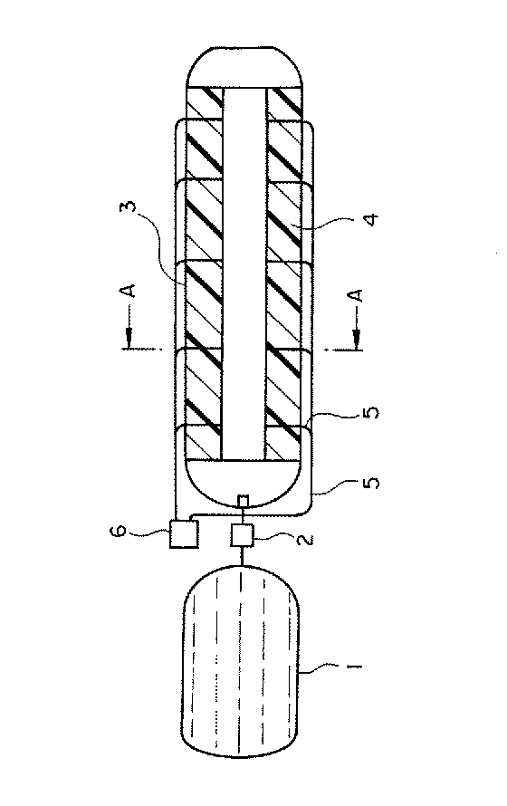

【図２】
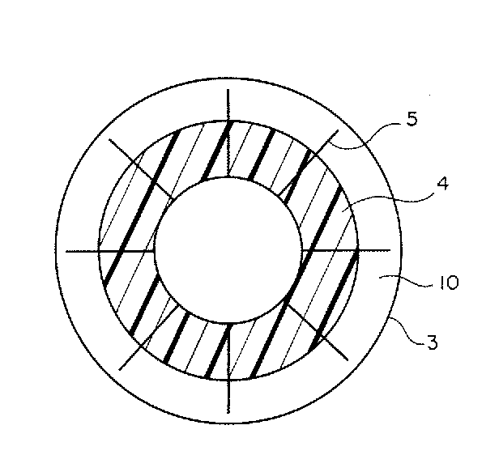
【図３】
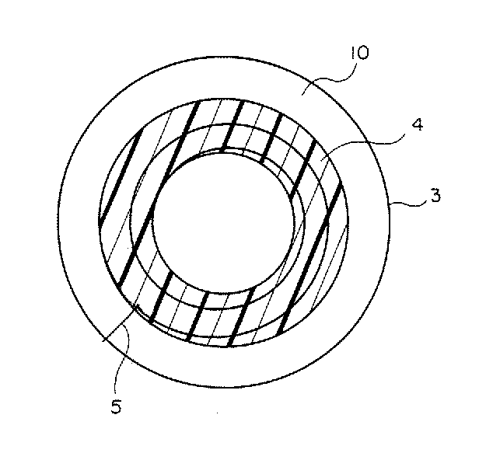
【図４】
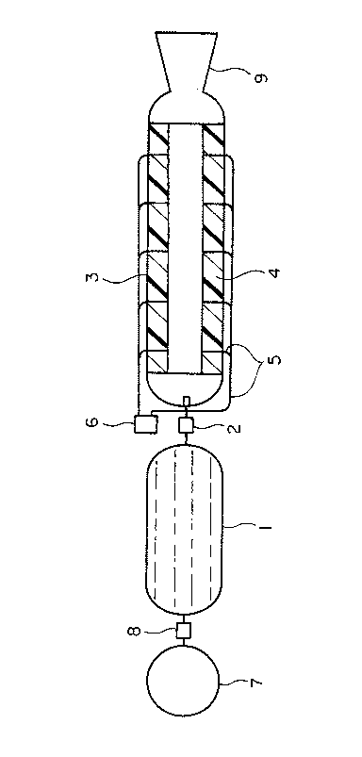
【図５】
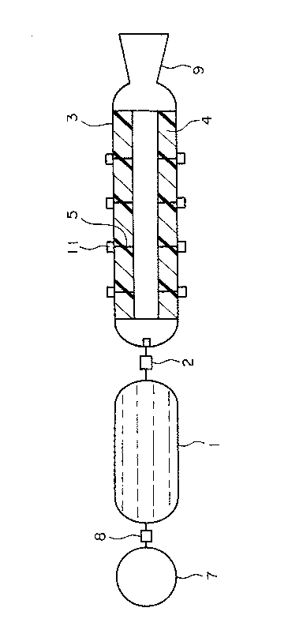
【図６】
